МБС(К)ОУ «С(К)ОШ для детей с ОВЗ №155», январь 2013

Репортаж с места событий
Вечер памяти Владимира Высоцкого
28 января 2013 года команда «Юных журналистов», представленная в основном учащимися 6 «А» класса, была приглашена на мероприятие, посвящённое памяти талантливого поэта, композитора и актёра 20 века- Владимира Высоцкого.
По тематическому содержанию его песни были очень разнообразны: социальные, философские, шуточные, лирические (о дружбе и любви). Они не просто ласкают наш слух - они буквально «рвут» наши души, заставляют задуматься о том, что есть самое главное в этом мире, и о том, что мешает нам жить. Эти песни способны сделать людей сильнее духом! И не удивителен тот факт, что одна из звёзд космоса
- звезда 2374 - носит имя Владимира Высоцкого.

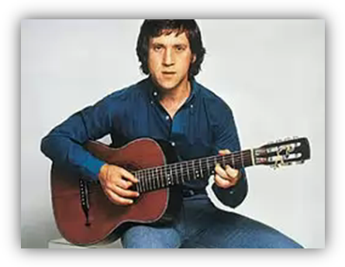

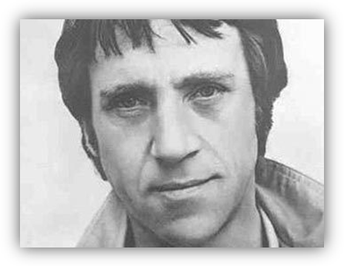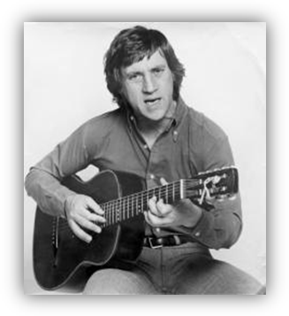

Галина Владимировна:
Нас, как почётных гостей, пригласили на самые почётные первые места. Это было очень приятно и повысило наше настроение!
Прошедший 20 век был «эпохой Высоцкого»: его песни, записанные на магнитофон, звучали практически из каждого окна. Наше поколение было свидетелями этому!
Владимир Высоцкий, действительно, был знаковой фигурой в жанре авторской песни. Его песни стали настоящими «друзьями» людей!

Эдик Балуев, 6 «А» класс:
МБС(К)ОУ «С(К)ОШ для детей с ОВЗ №155», январь 2013
Мне понравился этот концерт, понравилось то, что песни Высоцкого не только звучали в записи, но и их пели под гитару, Особенно запомнилась песня про зарядку! Хоть выступление было и недолгим, но я понял, что Высоцкий был хорошим человеком!
Лёня Некрасов, 6 «А» класс:
Из этого выступления я узнал немного о жизни Высоцкого: у него была жена француженка, и он её очень сильно любил. Каждый вечер он звонил ей, чтобы услышать её сладкий голос, сказать ей о том, как сильно он её любит и как сильно по ней скучает! Он написал для неё много песен.
Я понял, что В.Высоцкий любил жизнь и хотел, чтобы люди верили, что каждый день – это радость!
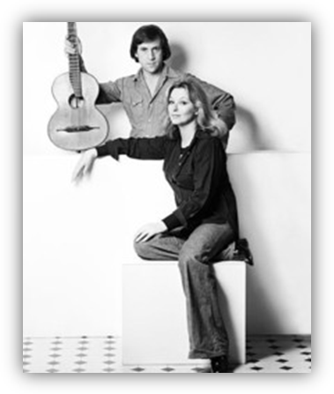P.S. Мне очень понравился концерт.

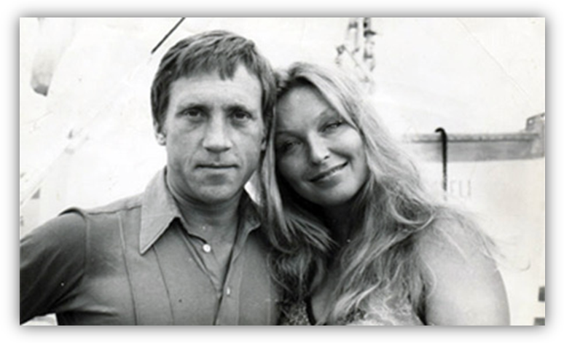

Вова Хайруллин, 6 «А» класс:
Я узнал, что некоторые песни Высоцкого не нравились тем, кого он «разоблачал». Вот некоторые строчки из его песен: «Ходят слухи, что слухи запретят…», «Я не люблю, когда мне в душу лезут, а тем более, когда в неё плюют!». Особенно мне запомнилась фраза из рассказа о его жизни: «И умер он «налету!» Будто «сгорел заживо»…»
Андрей Некрасов, 6 «А» класс:
Я узнал, что если бы В.Высоцкий был жив, ему бы сейчас исполнилось 75 лет. Этот талантливый человек был актёром, поэтом, Больше всего мне понравились такие песни: «Зарядка», «Ходят слухи», «Штрафные батальоны». Владимир Высоцкий, я считаю, был самым творческим человеком 20 столетия. Жаль, что его уже нет. А может, он всё ещё жив?

Ответственные за выпуск: Грибанова Г.В., Шарлаимова А.Г., ученики 6 «А» класса

